Escola Cebolinha
Nome: _______________________________________
Apostila do Pré I - Manhã e Tarde
Semana 14/08a 18/09
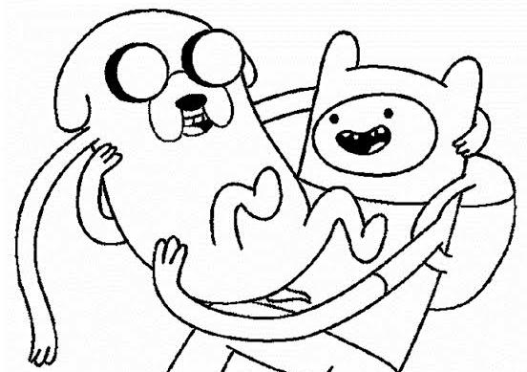
Recadinhos Importantes
- Todas as atividades devem ser realizadas pelo aluno e aos poucos.
- Todas as páginas da apostila devem ter nome e sobrenome, escrito pelo próprio aluno.
- Livro Integrado Páginas: Matemática 200 até 201e Sociedade 307e 330.
- Links: https://youtu.be/ZFsMOaXZRao
https://youtu.be/ZFsMOaXZRao

Beijos, tias Thaís e Monique!

Escola Cebolinha
Nome: ________________________________
Vamos treinar as letrinhas que nós já aprendemos?
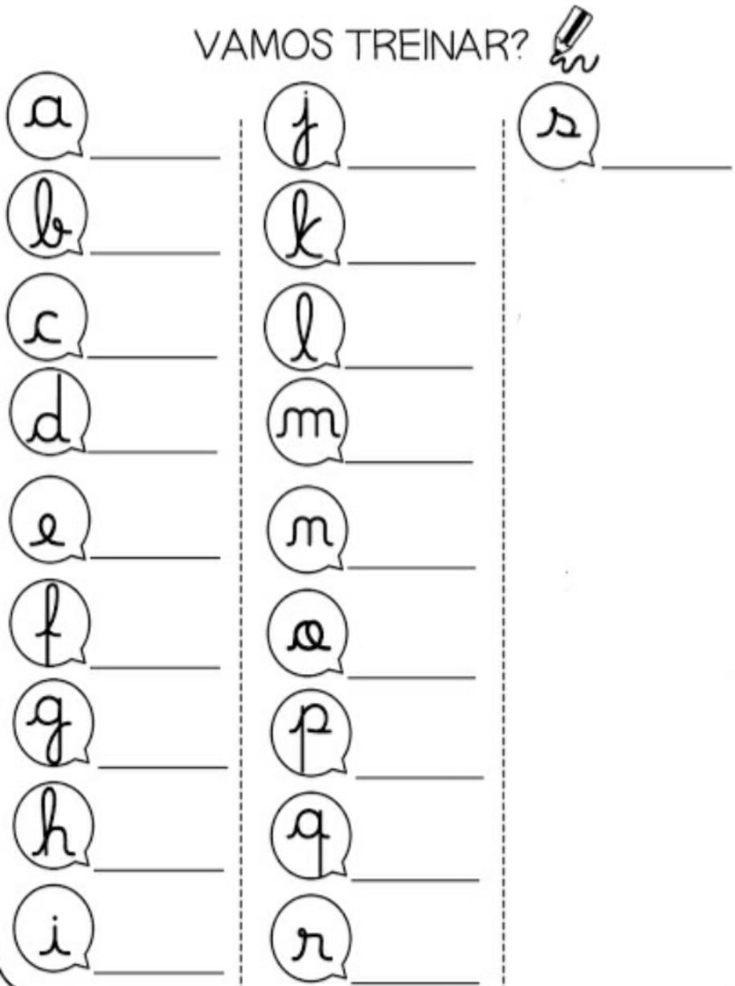
Copie.

Escola Cebolinha
Nome: ______________________________
Escreva a letra inicial de cada desenho.
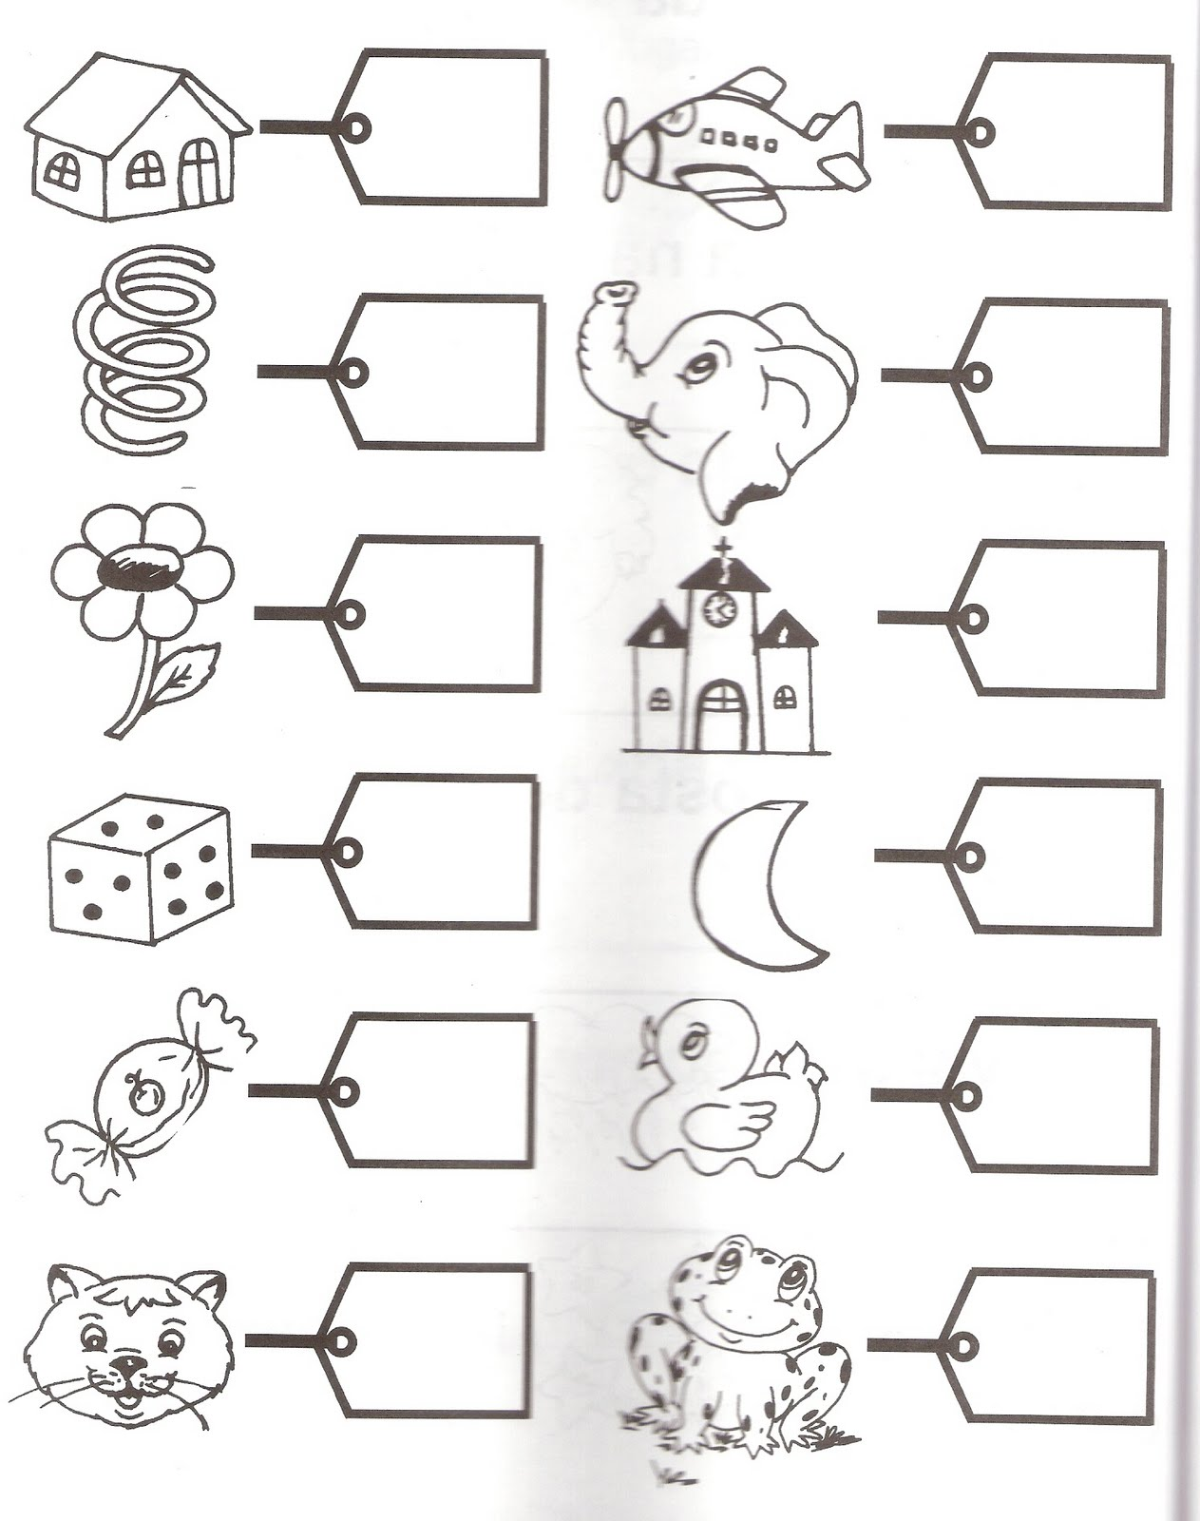

Escola Cebolinha
Nome: _______________________________
Meio de Transporte Aéreo
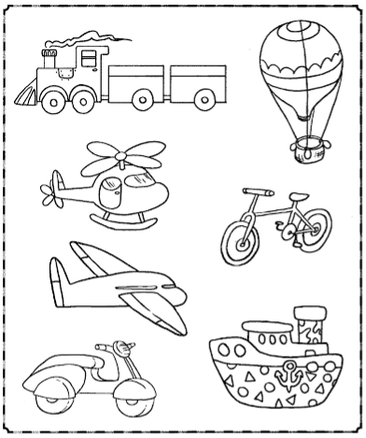
Pinte somente os meios de transportes aéreos.
Escola Cebolinha
Nome: ___________________________________
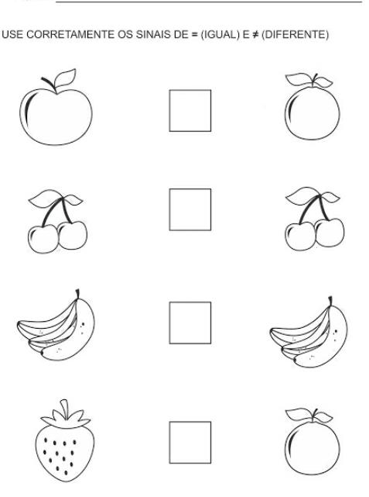
Sinais

Escola Cebolinha
Nome: __________________________________
Igual ou diferente?
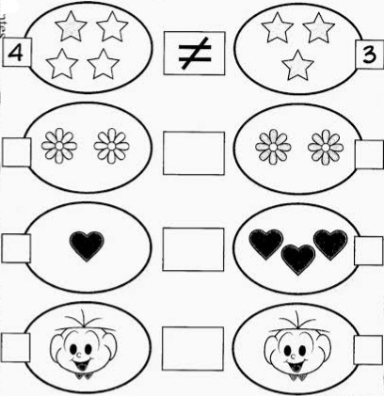
Vamos preencher os espaços entre os conjuntos com sinal de igual (=) se eles tiverem a mesma quantidade de elementos, e com sinal de diferente (≠) se não tiverem a mesma quantidade.

Escola Cebolinha
Nome: _______________________________________
Pesquise, recorte e cole figuras de meios de transportes aéreos.

CENTRO EDUCACIONAL BRASIL PORTUGAL
Teacher: Márcia Cristine | Subject: English | Class: Pré 1
Name: |  | Turno:



ATIVIDADE 24
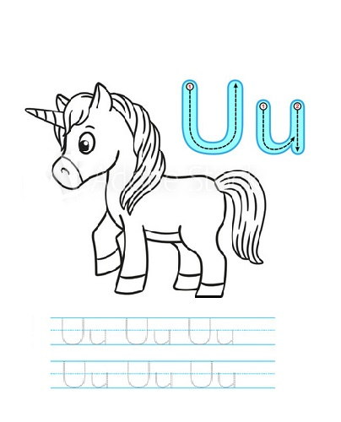
- Let's cover the letter “U” and color the Unicorn (Vamos cobrir a letra “U” e colorir o unicórnio):

